Міністерство освіти і науки України
Національний університет «Львівська політехніка»
Кафедра систем штучного інтелекту

Звіт
про виконання лабораторних та практичних робіт блоку № 3
На тему: «Цикли. Вкладені Цикли. Завершення виконання циклів. Функції. Рекурсія. Вбудовані функції. Одновимірні масиви.»
з дисципліни: «Основи програмування»
до:
Лабораторної Роботи № 2
Лабораторної Роботи № 3
Практичних Робіт до блоку № 3

Виконала:
Студентка групи ШІ-14
Кравець Аліна Русланівна

Тема роботи:

Цикли. Вкладені Цикли. Завершення виконання циклів. Функції. Рекурсія. Вбудовані функції. Одновимірні масиви

Мета роботи:
Ознайомитися із видами циклів та їхніми особливостями. Попрацювати з командами continue і break. Навчитися програмувати функції та рекурсії. Ознайомитися із деякими вбудованими функціями C++. Ознайомитися із одновимірними масивами

Теоретичні відомості:
- Теоретичні відомості з переліком важливих тем:
- Тема №1: Цикли
- Тема №2: Масиви
- Тема №3: Функції. Рекурсії
- Тема №4: Вбудовані функції

- Індивідуальний план опрацювання теорії:
- Тема №1: Цикли
  - Джерела Інформації:
    - Лекції та практичні заняття
    - https://www.youtube.com/watch?v=vLnPwxZdW4Y&list=PLWKjhJtqVAbmUE5IqyfGYEYjrZBYzaT4m&index=3&ab_channel=freeCodeCamp.org
    - https://www.geeksforgeeks.org/cpp/cpp-loops/
  - Що опрацьовано:
    - Ознайомилася з видами циклів та їх відмінностями
    - Ознайомитися з командами continue і break
  - Статус: Ознайомлена
  - Початок опрацювання теми: 28.09.2026
  - Звершення опрацювання теми: 02.10.2026
- Тема №2: Масиви
  - Джерела Інформації:
    - Лекції та практичні заняття
    - https://www.youtube.com/watch?v=vLnPwxZdW4Y&list=PLWKjhJtqVAbmUE5IqyfGYEYjrZBYzaT4m&index=3&ab_channel=freeCodeCamp.org
    - https://www.geeksforgeeks.org/cpp/cpp-arrays/
  - Що опрацьовано:
    - Ознайомилася з масивами, операціями з ними
  - Статус: Ознайомлена
  - Початок опрацювання теми: 02.10.2026
  - Звершення опрацювання теми: 05.10.2026
- Тема №3: Функції. Рекурсії
  - Джерела Інформації:
    - Лекції та практичні заняття
    - https://www.youtube.com/watch?v=vLnPwxZdW4Y&list=PLWKjhJtqVAbmUE5IqyfGYEYjrZBYzaT4m&index=3&ab_channel=freeCodeCamp.org
    - https://www.geeksforgeeks.org/cpp/functions-in-cpp/
    - https://www.geeksforgeeks.org/cpp/cpp-recursion/
  - Що опрацьовано:
    - Ознайомилася із поняттям та використанням функцій
    - Ознайомилася із поняттям та використанням рекурсивних функцій
  - Статус: Ознайомлена
  - Початок опрацювання теми: 04.10.2026
  - Звершення опрацювання теми: 09.10.2026
- Тема №4: Вбудовані функції
  - Джерела Інформації:
    - https://cplusplus.com/reference/cmath/
    - https://cplusplus.com/reference/cmath/exp/
    - https://cplusplus.com/reference/cmath/pow/
    - https://cplusplus.com/reference/cmath/floor/
    - https://cplusplus.com/reference/cmath/sqrt/
    - https://cplusplus.com/reference/iomanip/setprecision/
  - Що опрацьовано:
    - Ознайомилася із деякими вбудованими функціями C++
  - Статус: Ознайомлена
  - Початок опрацювання теми: 08.10.2026
  - Звершення опрацювання теми: 11.10.2026

Виконання роботи:

1. Опрацювання завдання та вимог до програм та середовища:
Завдання №1 Theory Education Activities
- Варіант завдання: немає варіанту
- Деталі завдання: ознайомитися із циклами, масивами, функціями, рекурсіями, вбудованими функціями C++
Завдання №2 Requirements management (understand tasks) and design activities (draw flow diagram and estimate tasks 3-7)
- Варіант завдання: немає варіанту
- Деталі завдання: створити блок-схеми для лабораторної роботи №2 та практичного завдання
Завдання №3 Lab# programming: Lab 2
- Варіант завдання: 11
- Деталі завдання: знайти суму ряду з точністю ε=0.0001, загальний член якого $a_{n}= \frac{n!}{n^{n}}$
- Важливі деталі для врахування в імплементації програми: При визначенні суми членів ряду варто використовувати рекурентну формулу для отримання наступного члена ряду. При складанні програми вважати, що точність досягнута, якщо $a_{n}$<ε
Завдання №4 Lab# programming: Lab 3
- Варіант завдання: 25
- Деталі завдання: Для х, що змінюється від a до b з кроком (b-a)/k, де (k=10), обчислити функцію f(x), використовуючи її розклад в степеневий ряд у двох випадках: а) для заданого n; б) для заданої точності ε (ε=0.0001). Для порівняння знайти точне значення функції.
- Важливі деталі для врахування в імплементації програми: $\frac{a_{n+1}}{a_{n}} = \frac{x^{2n+3}*\left(2n+1\right)!}{\left(2n+3\right)!*x^{2n+1}}= \frac{x^{2n+1}*x^{2}*\left(2n+1\right)!}{\left(2n+1\right)!*\left(2n+2\right)*\left(2n+3\right)*x^{2n+1}}= \frac{x^{2}}{2*\left(n+1\right)*(2n+3)}$
Завдання №5 Practice# programming: Class Practice Task
- Варіант завдання: немає варіанту
- Деталі завдання: Ви пишете програму обліку особистих витрат. Користувач задає бюджет на місяць і вводить суму витрат за кожен день. Далі програма аналізує ці дані через меню: показує статистику, знаходить найдорожчі дні й перевіряє, чи вистачає бюджету. Дні без покупок теж бувають. У різних обчисленнях вони враховуються по-різному.
- Важливі деталі для врахування в імплементації програми: сторонні бібліотеки використовувати заборонено. for: вивести список витрат по днях, обходячи масив. while: накопичувати витрати день за днем, доки не буде вичерпано бюджет. break: зупинити цей цикл одразу на дні, коли бюджет вичерпано, а не після перебору всіх днів. do while: після кожної операції повертати користувача в меню і працювати, доки він не вибере вихід. continue: пропускати дні без покупок при обчисленні середніх витрат. Вкладені цикли: самостійно відсортувати копію масиву для трьох найдорожчих днів, без готових функцій сортування. Функції: кожен пункт меню окремою функцією. Одна з них повертає мінімум і максимум через параметри-посилання, інша має параметр за замовчуванням (денний ліміт 1000 грн). Для модуля перевитрати взяти вбудовану математичну функцію. Рекурсія: сумарні витрати обчислити рекурсивною функцією, без циклу. goto: якщо користувач вводить неправильний пункт меню або нечислові символи, перенаправити його назад до головного меню через goto. Зациклення не повинно бути. Валідація: перевіряти всі вхідні дані, правила визначити самостійно на основі попередній задач.
Завдання №6 Practice# programming: Self Practice Task – існує дві дороги: одна пряма, а інша...
- Варіант завдання: немає варіанту
- Деталі завдання: Цілий день члени виборчої комісії нудяться, спостерігають за виборами, а потім ще й підраховують голоси. Зате вже після підрахунку голосів члени виборчої комісії починають веселитися та возити протоколи з виборчих дільниць в регіональні представництва. Звісно, кожна з виборчих дільниць з’єднана дорогою зі своїм регіональним представництвом. Та все не так просто. Так склалося, що дороги прямі, а їхні довжини є кратними тисячі метрів. Пан Городний, який є членом виборчої комісії, задумався, скільки кілометрів цього дня проїдуть автомобілі, що возитимуть протоколи. Для того, щоб це дізнатися, він знайшов карту з позначеними на ній виборчими комісіями та відповідними їм регіональними представництвами. Ваше завдання — написати програму, яка порахує, скільки кілометрів проїдуть автомобілі, що возитимуть протоколи в день виборів. До кожної виборчої дільниці належить рівно один автомобіль, який може їхати лише до відповідного регіонального представництва.

2. Дизайн та планована оцінка часу виконання завдань:
Завдання №3 Lab# programming: Lab 2
- Блок-схема:
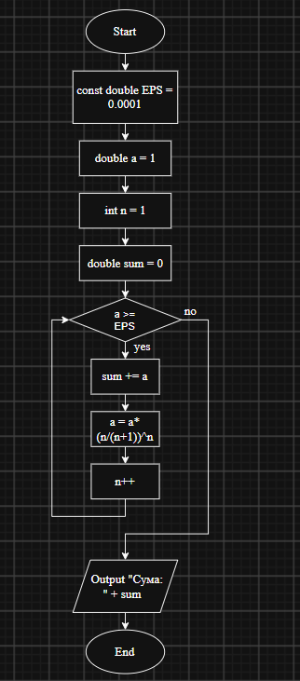
Рис. 1. Блок-схема
- Планований час на реалізацію: 1 год
- Важливі деталі для врахування в імплементації: При визначенні суми членів ряду варто використовувати рекурентну формулу для отримання наступного члена ряду. При складанні програми вважати, що точність досягнута, якщо $a_{n}$<ε
Завдання №5 Practice# programming: Class Practice Task
- Блок-схема:
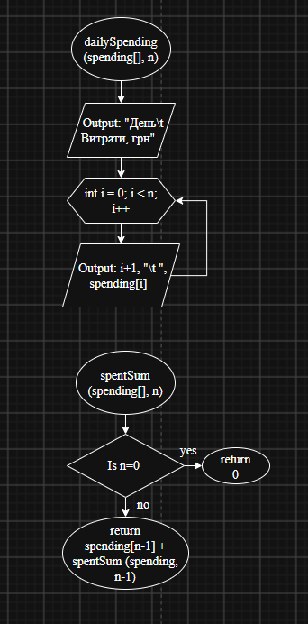
Рис. 2. Блок-схема (ч. 1)
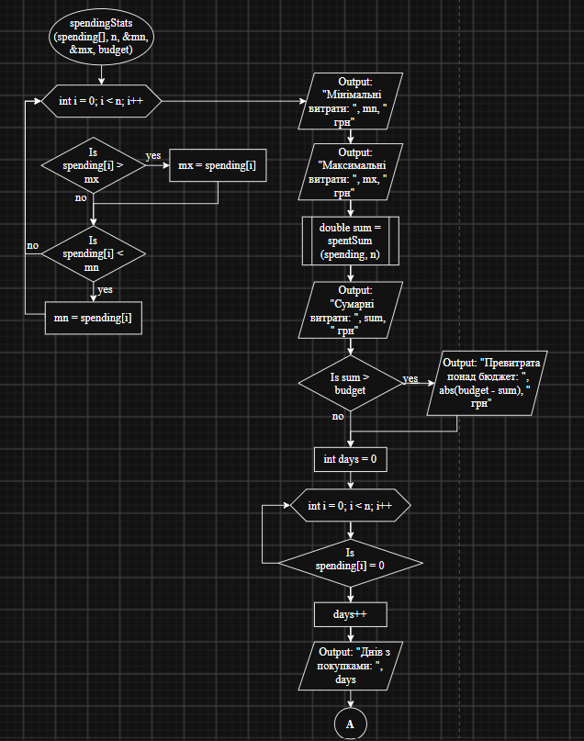
Рис. 3. Блок-схема (ч. 2)
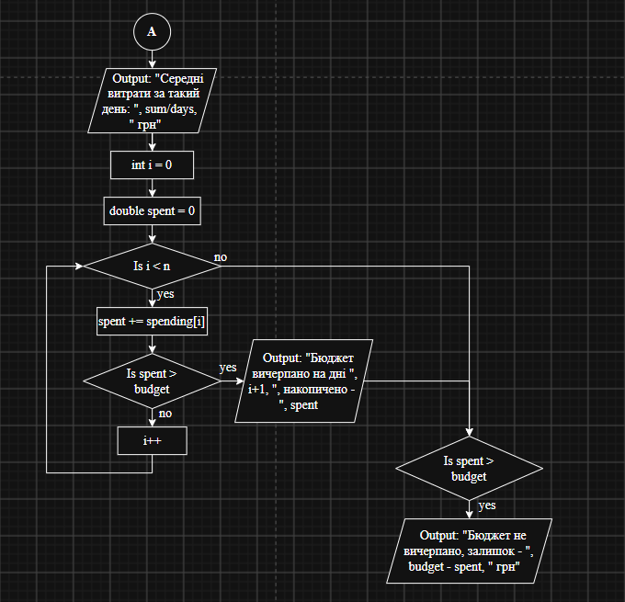
Рис. 4. Блок-схема (ч. 3)
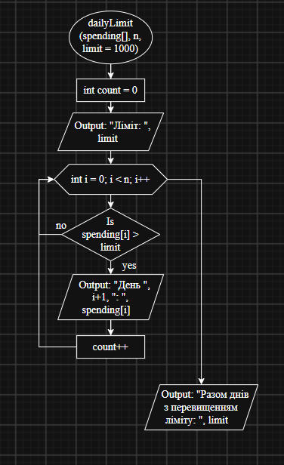
Рис. 5. Блок-схема (ч. 4)
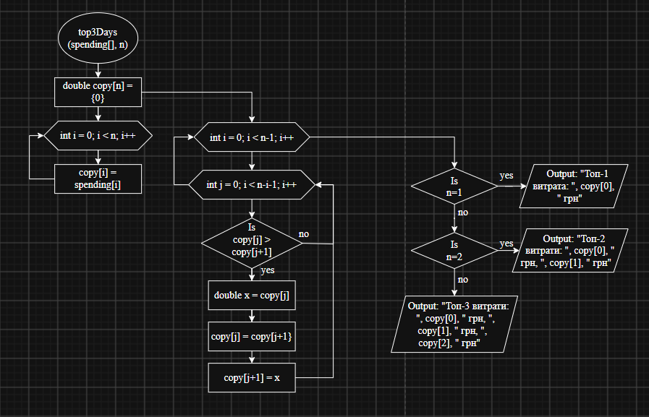
Рис. 6. Блок-схема (ч. 5)
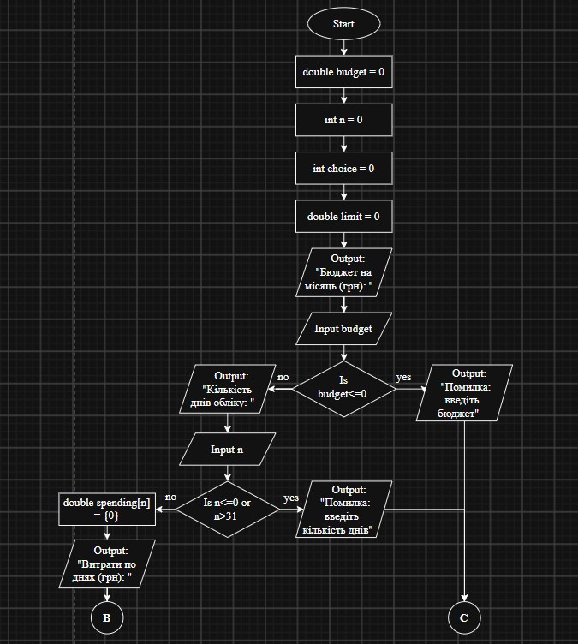
Рис. 7. Блок-схема (ч. 6)
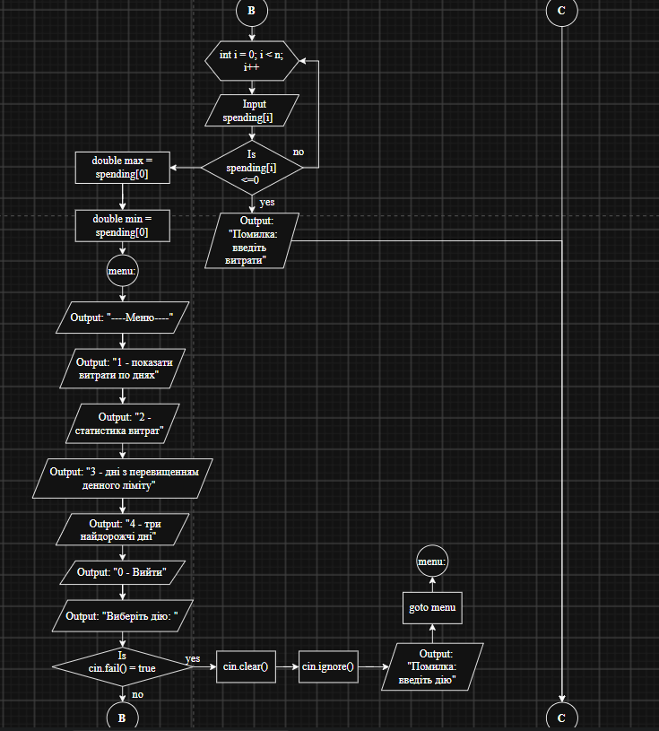
Рис. 8. Блок-схема (ч. 7)
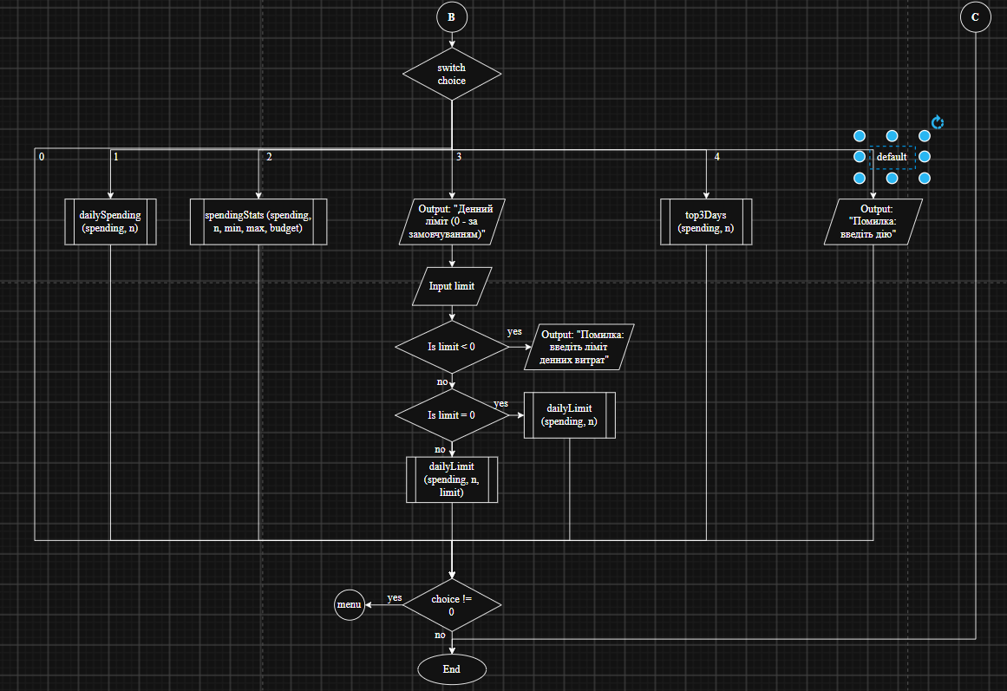
Рис. 9. Блок-схема (ч. 8)
- Планований час на реалізацію: 6 годин
- Важливі деталі для врахування в імплементації: сторонні бібліотеки використовувати заборонено. for: вивести список витрат по днях, обходячи масив. while: накопичувати витрати день за днем, доки не буде вичерпано бюджет. break: зупинити цей цикл одразу на дні, коли бюджет вичерпано, а не після перебору всіх днів. do while: після кожної операції повертати користувача в меню і працювати, доки він не вибере вихід. continue: пропускати дні без покупок при обчисленні середніх витрат. Вкладені цикли: самостійно відсортувати копію масиву для трьох найдорожчих днів, без готових функцій сортування. Функції: кожен пункт меню окремою функцією. Одна з них повертає мінімум і максимум через параметри-посилання, інша має параметр за замовчуванням (денний ліміт 1000 грн). Для модуля перевитрати взяти вбудовану математичну функцію. Рекурсія: сумарні витрати обчислити рекурсивною функцією, без циклу. goto: якщо користувач вводить неправильний пункт меню або нечислові символи, перенаправити його назад до головного меню через goto. Зациклення не повинно бути. Валідація: перевіряти всі вхідні дані, правила визначити самостійно на основі попередній задач.

3. Конфігурація середовища до виконання завдань:
Нічого не встановлювала

4. Код програм з посиланням на зовнішні ресурси:
Завдання №3 Lab# programming: Lab 2
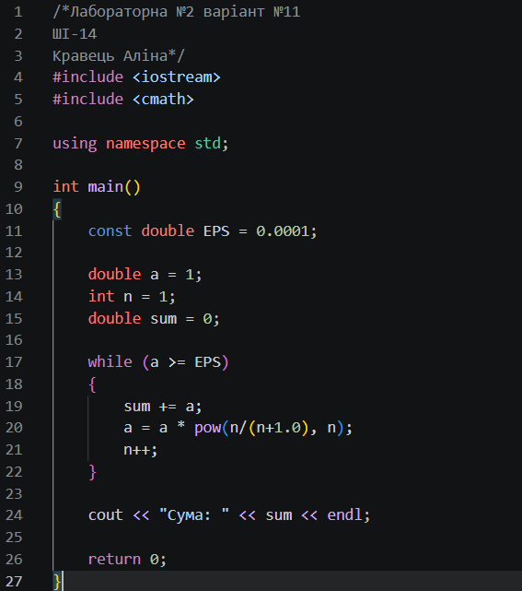
Рис. 10. Код
Посилання на файл коду в пулреквесті: https://github.com/artificial-intelligence-department/ai_programming_playground_2026/pull/375/changes#diff-b445aba02b82bae4ac72c4f9085dca76fdf0a9fe053bc1c17253e4a5cc982b55
Завдання №4 Lab# programming: Lab 3
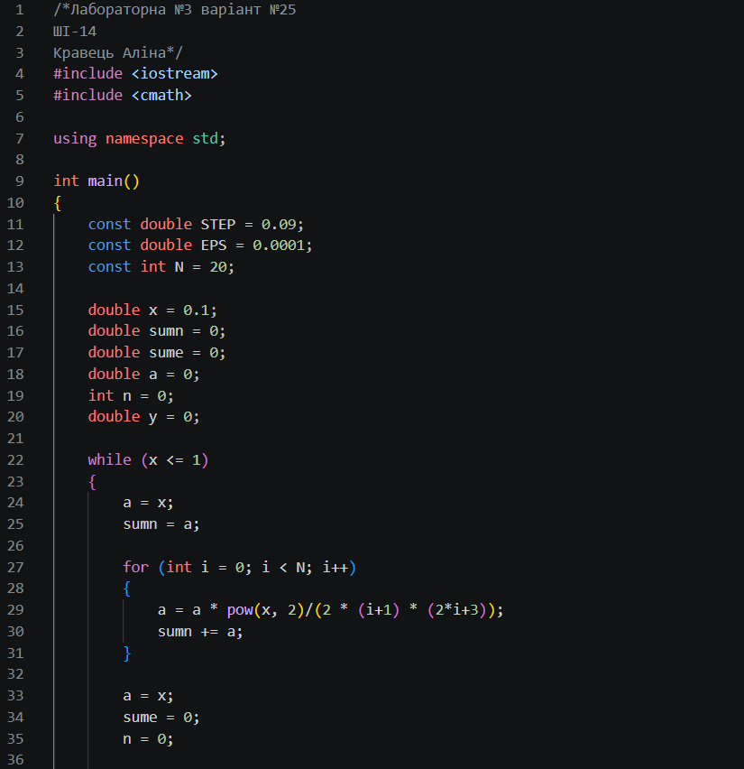
Рис. 11. Код (ч. 1)
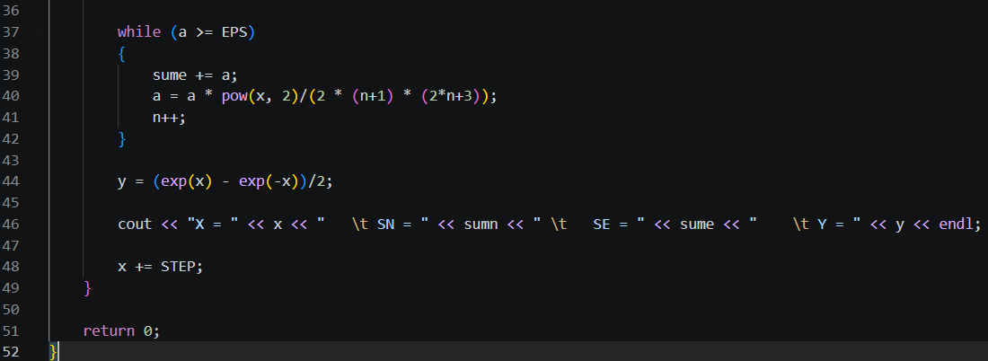
Рис. 12. Код (ч. 2)
Посилання на файл коду в пулреквесті: https://github.com/artificial-intelligence-department/ai_programming_playground_2026/pull/375/changes#diff-3ce5118996dcc734e11d8a613ed73fb4f409e7c9abd5b193d3a42a21226adb92
Завдання №5 Practice# programming: Class Practice Task
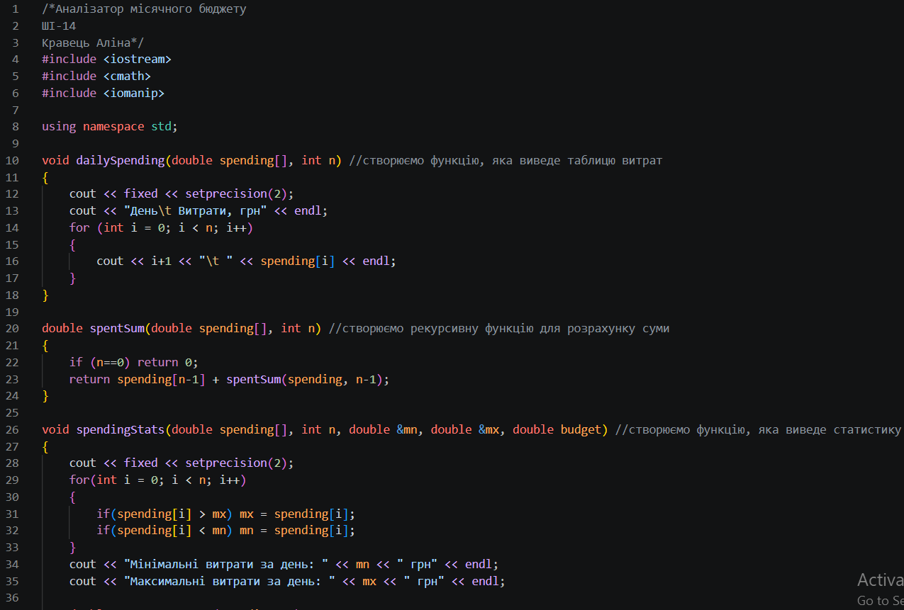
Рис. 13. Код (ч. 1)
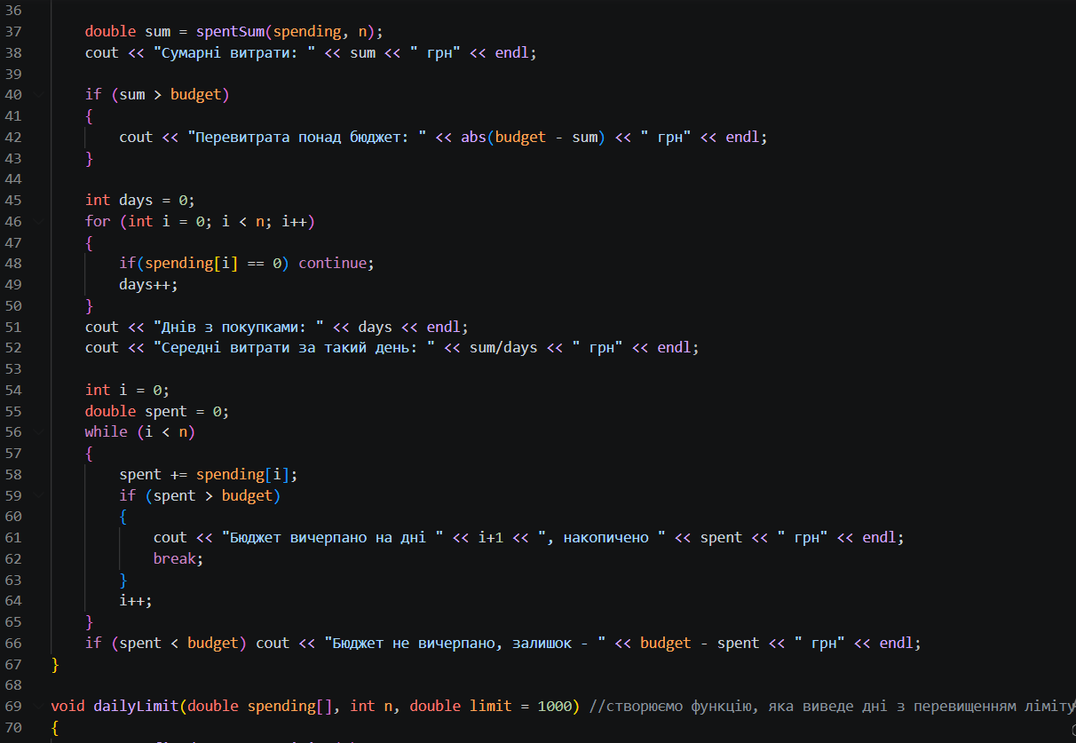
Рис. 14. Код (ч. 2)
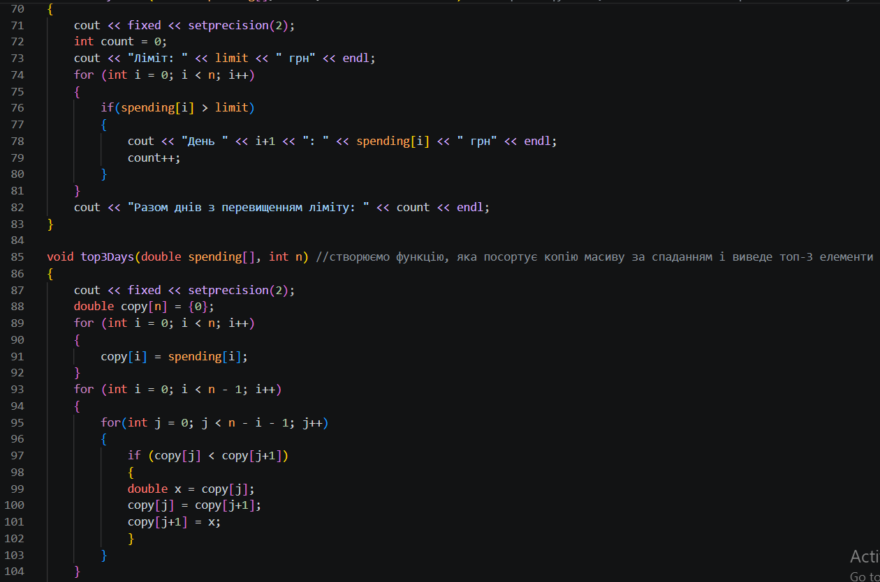
Рис. 15. Код (ч. 3)
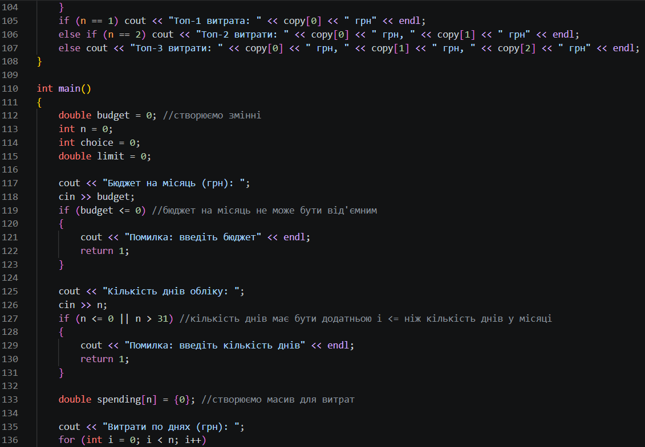
Рис. 16. Код (ч. 4)
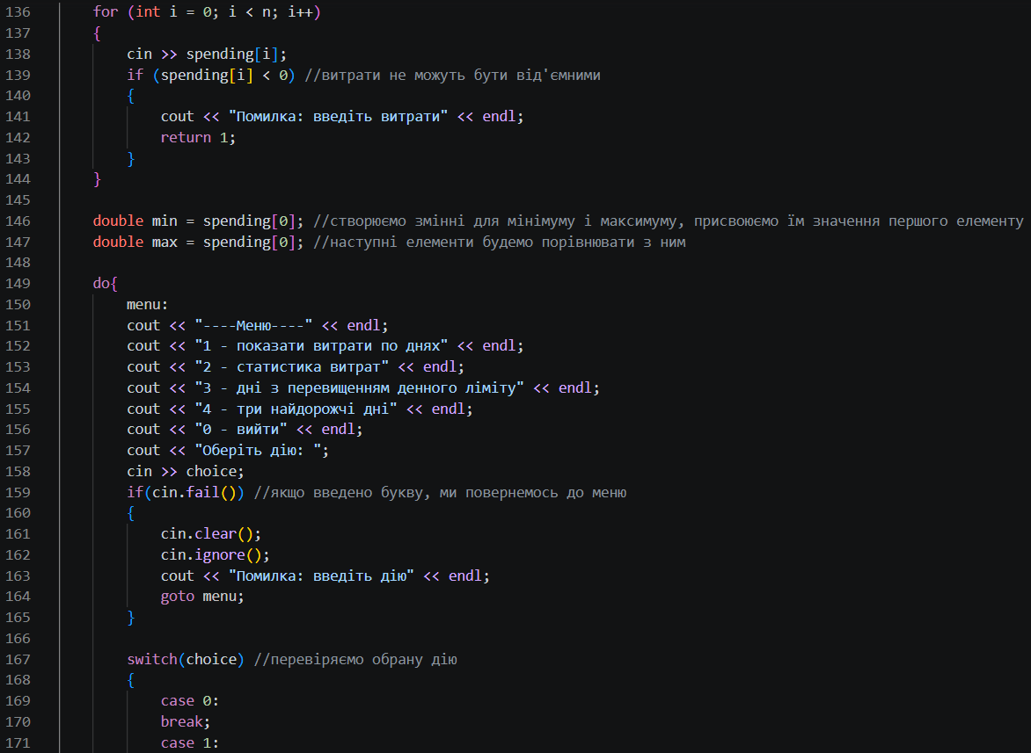
Рис. 17. Код (ч. 5)
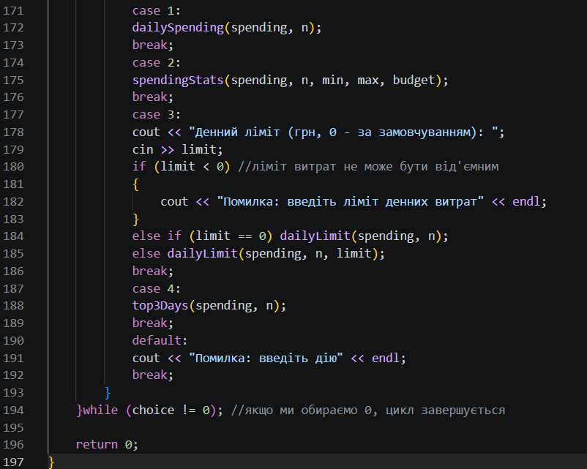
Рис. 18. Код (ч. 6)
Посилання на файл коду в пулреквесті: https://github.com/artificial-intelligence-department/ai_programming_playground_2026/pull/375/changes#diff-50f87480f3a8f85da2cfcf64d845153a1f0d3aec2622743a22b104d5d9a5ed64
Завдання №6 Practice# programming: Self Practice Task
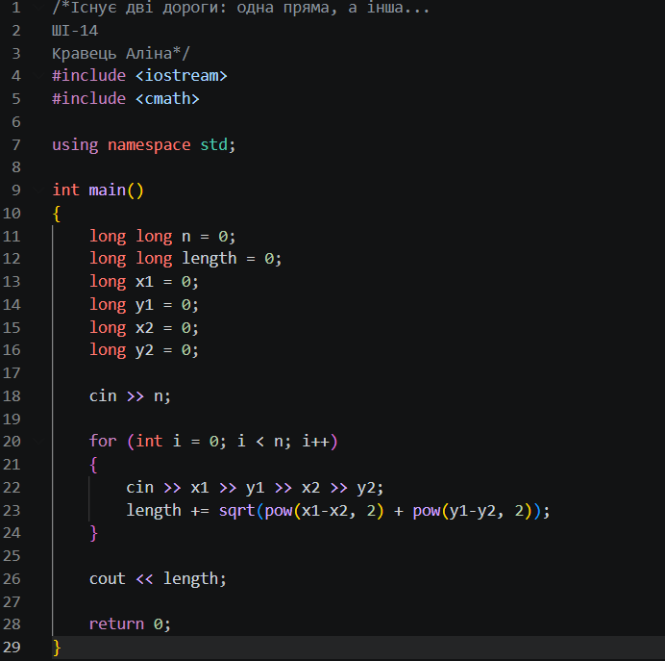
Рис. 19. Код
Посилання на файл коду в пулреквесті: https://github.com/artificial-intelligence-department/ai_programming_playground_2026/pull/375/changes#diff-1f997a3f4639a3cd629c8c792c4411d0fa267a568cc5c3ef02556dfdfbe7317a

5. Результати виконання завдань, тестування та фактично затрачений час:
Завдання №3 Lab# programming: Lab 2
Рис. 20. Результат
Час затрачений на виконання завдання: 40 хв
Завдання №4 Lab# programming: Lab 3
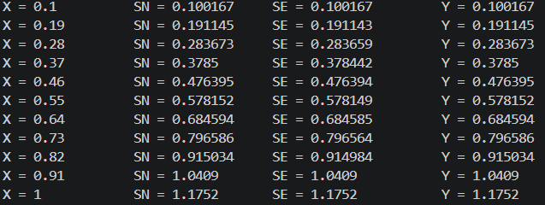
Рис. 21. Результат
Час затрачений на виконання завдання: 1 год
Завдання №5 Practice# programming: Class Practice Task
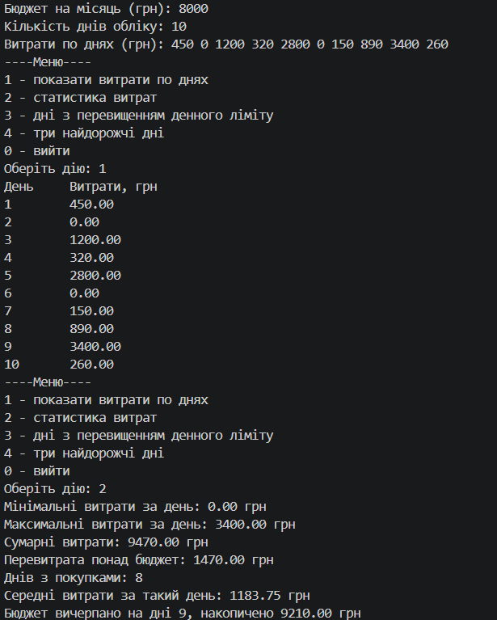
Рис. 22. Результат (ч. 1)
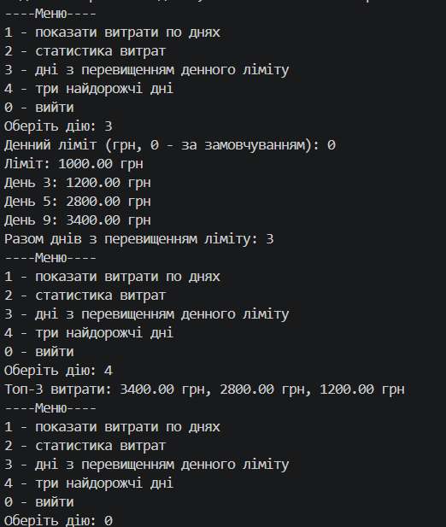
Рис. 23. Результат (ч. 2)
Час затрачений на виконання завдання: 5 годин
Завдання №6 Practice# programming: Self Practice Task
Рис. 24. Результат
Час затрачений на виконання завдання: 30 хвилин

6. Кооперація з командою:
- Перша зустріч:
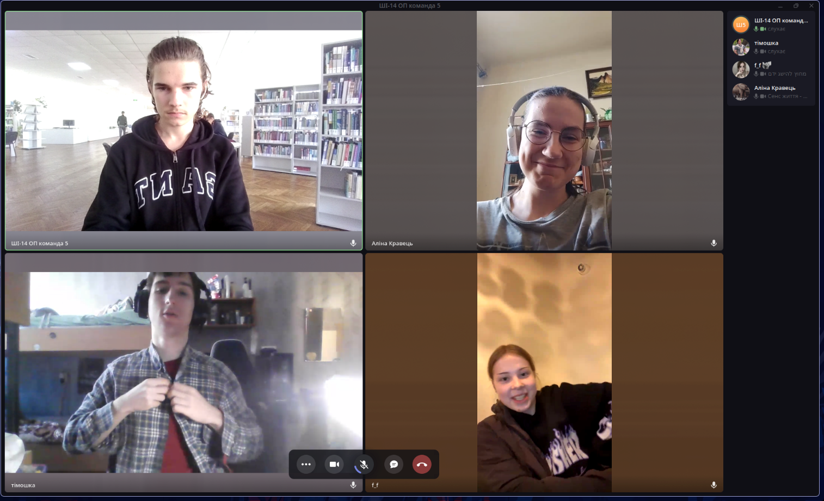
Рис. 25. Перша зустріч
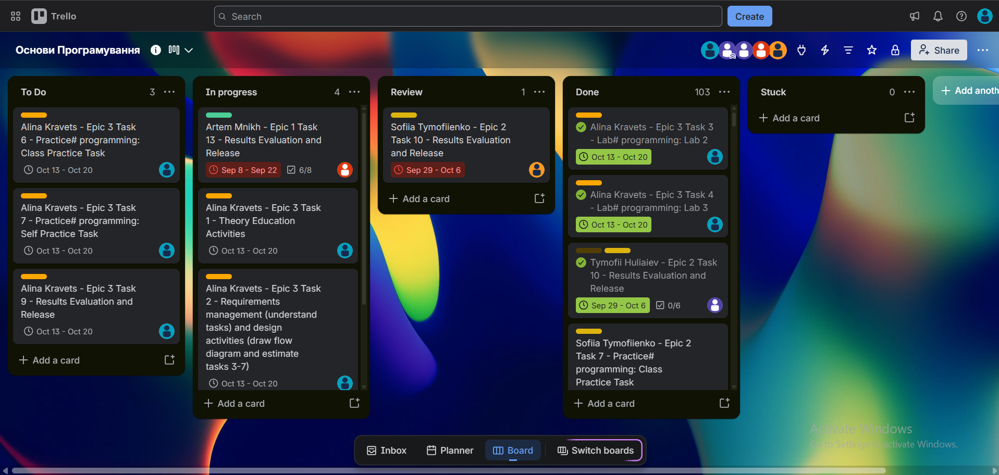
Рис. 26. Дошка Trello
- Друга зустріч:
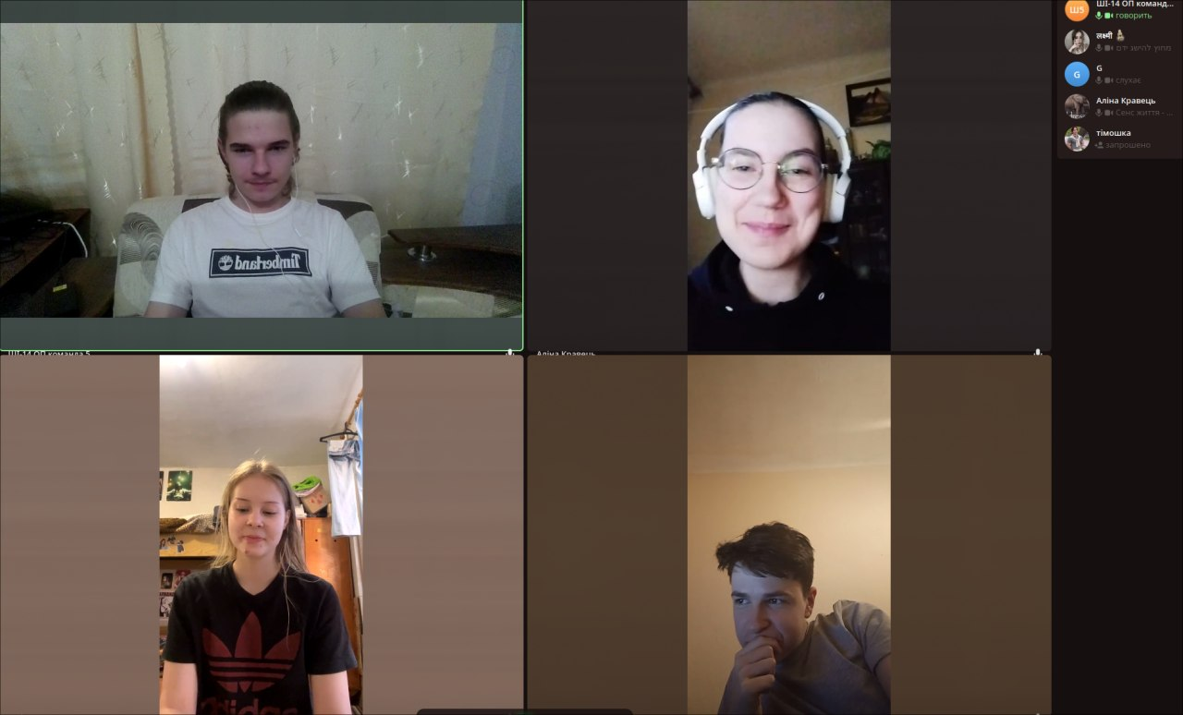
Рис. 27. Друга зустріч
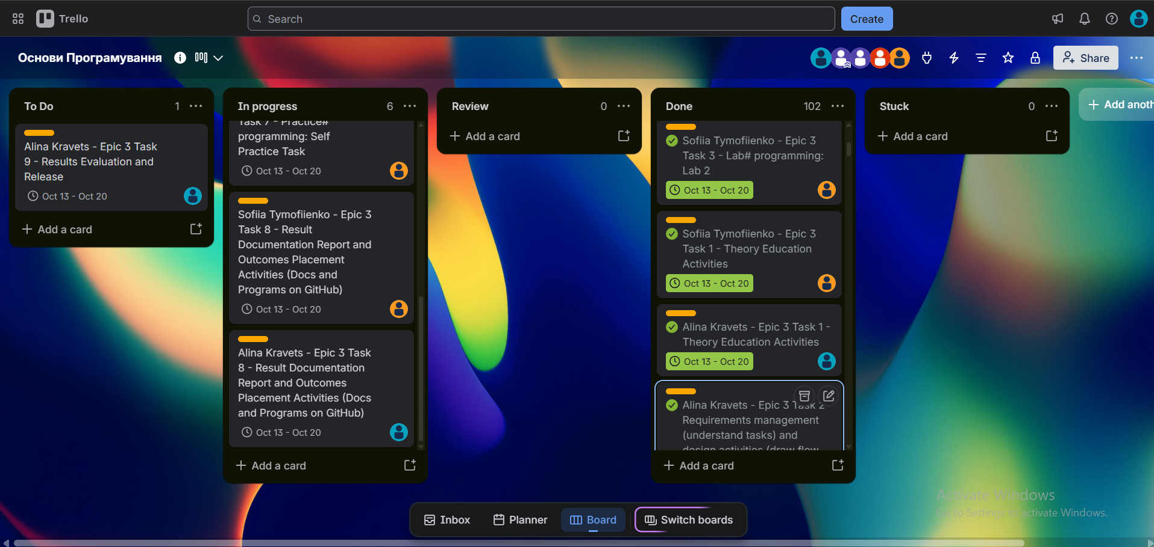
Рис. 28. Дошка Trello
- Коментарі учасників команди:
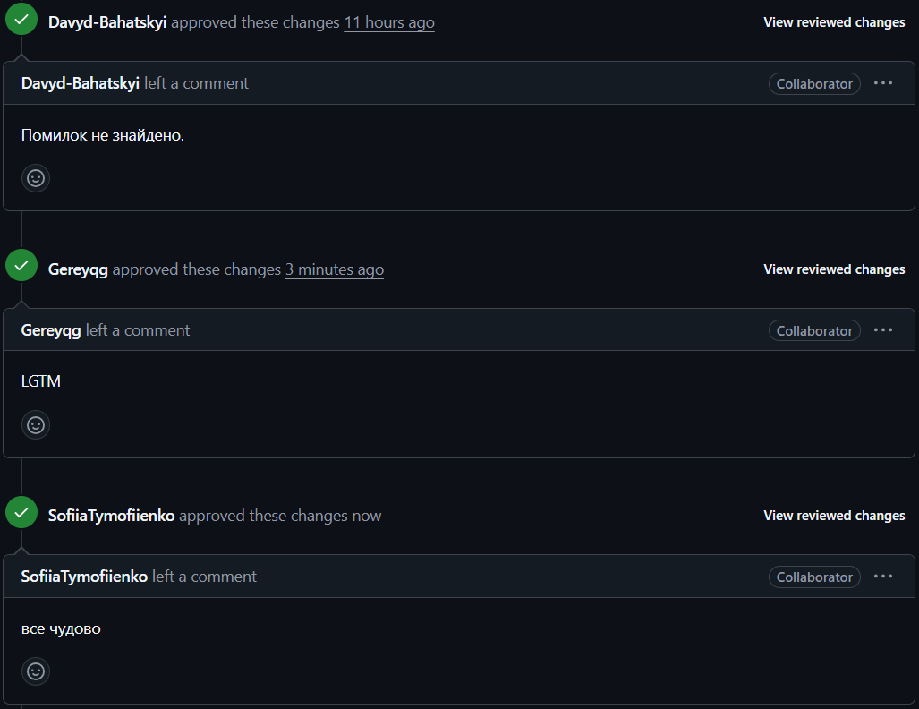
Рис. 29. Коментарі

Висновки:
Під час виконання цієі роботи я здобула такі навички та знання:
- Програмування та використання функцій
- Програмування та використання рекурсивних функцій
- Деякі вбудовані функції бібліотек cmath та iomanip у C++
- Програмування та використання циклів for, while і do-while
- Програмування та використання вкладених циклів
- Використання команд continue та break
- Робота з одновимірними масивами

